МАТЕМАТИЧЕСКИЕ ПРИНЦИПЫ НАСТРОЙКИ ГРЕБЕНОК ЛУЧЕЙ В РАДАРНЫХ ТЕХНОЛОГИЯХ
преп. Терентьев Е.Н.¹, lead developer Терентьев Н.Е.²
¹(Физический факультет МГУ), ² (HiQo Solutions, Moscow)

Модуляционные Передаточные Функции Аппаратных Функций типа гребенок лучей имеют большие значения во всей области определения МПФ. Математические Принципы Настройки позволили выявить острова стабильности - области обратимости таких АФ с минимальной нормой обратных АФ. Представляют интерес управляемые МПН по островам стабильности в радарных технологиях с гребенками лучей.

Каждый луч в многолучевой системе сканирует свое пространство

“Данные с однолучевой системы преобразовываем к виду, как если бы они были получены в многолучевой системе” [2]. Такой организацией данных можно учесть разное разрешение, например, в центре поля зрения и на периферии. МПН многолучевой системы сводится к МПН по каждому лучу. Т.о. осуществляется настройка распараллеливания вычислений. Заметим, что сама регистрирующая система при этом может быть однолучевой. Если система реально многолучевая, то конечно все проблемы надо рассматривать на стадии проектирования. Цель всех построений – создание системы регистрации с предельно высоким разрешением и максимальной точностью результата.

Резонансные свойства дискретных сеток областей определения

В МПН используются две двумерные сетки параметров PAR=NxDIAP и PAR=NDxDIAP. N - размер квадрата и Neutralization Distance (ND) – это толщины Window рамки у фиксированного квадратного изображения, DIAP – ограничение на значения МПФ в частотной области.

Организация данных 2-х лучей  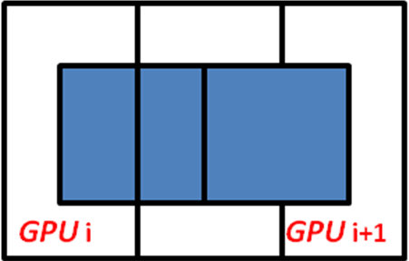  для распараллеливания, 1999 | Исходное I_{X}    Изображение  M=70 | ND=14    с нулевой  яркостью | ND=14    сохранены яркости | Продолжение    на тор M+L, L=14

Рис. 1. Window ND=14, продолжение на тор M+L линейными функциями в угле с L=14. Window ND=14, продолжение на тор M+L линейными функциями в угле с L=14.

Терминологию, инструменты и методы МПН можно посмотреть в работе Математические принципы настройки некорректных обратных задач в этом сборнике.
  0 - сверху слева | 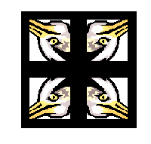  Сдвигаем 0 в центр |   0 - сверху слева |   Сдвигаем 0 в центр
Window ND с нулевой - черной яркостью |  | В Window ND сохранены яркости

Рис. 2. Четное Window ND=14 продолжение на тор, 0 в левом верхнем углу сдвигаем в центр.

M=70    Rec=13 | ND=13    I_{Y}=O*I_{X} | alfa=0, 13  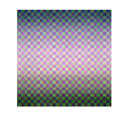  R*I_{Y} | alfa=10⁻³,13  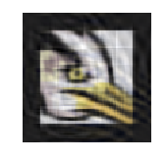  aR*I_{Y} | МПН,14  R*I_{Y} | 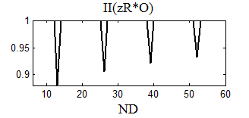  о  ND=6:60  о  ND=13 и 14 - обратима

Рис. 3. Изображения в рамках с ND=13, 14 из четного Window продолжения на тор.

Необратимость реализуется с периодом 13. При ND=13 имеем- необратимость R*I_{Y}. Возможно обращение методом регуляризации aR*I_{Y} с низкой точностью. Если Window рамку увеличим на единичку ND=14, то искажения АФ О компенсируются обычным обращением.
о
M=70  Rec=13 | L=21    I_{Y}=O*I_{X} | alfa=0, 21  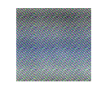  R*I_{Y} | alfa=10⁻⁴,21  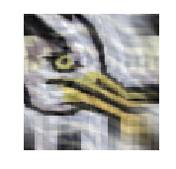  aR*I_{Y} | МПН,22    R*I_{Y} | 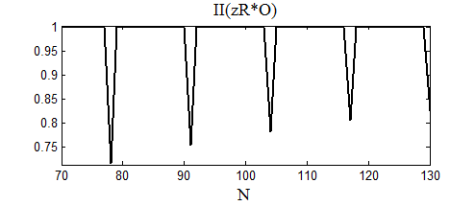  M+L=70:130  о  L=21 и 22 - обратима

Рис. 4. Изображения на торе M+L, с углами c L=21, 22.

Необратимость реализуется с периодом 13. При угле с L=21 имеем необратимость R*I_{Y}. Возможно обращение методом регуляризации aR*I_{Y} с низкой точностью. Если L угла увеличим на единичку L=22, то искажения АФ О компенсируются обычным обращением.
В приведенных примерах каждый луч сканирует свое пространство с избытком, в результирующее изображение склеиваются внутренности. Приводятся два примера решения обратной задачи методом регуляризации в необратимом случае c низкой точностью. Показано, что увеличение толщины рамки на единичку дает возможность реализации компенсации искажений АФ О обычным обращением.

МПН гребенки лучей

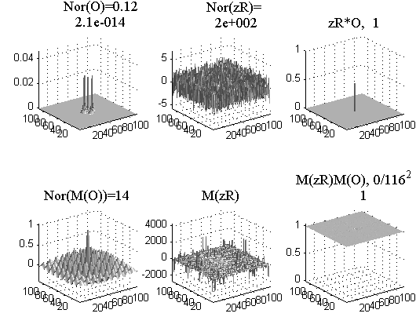
Рис. 5. Гребенка АФ О в размере изображения 116х116 обратима II(zR*O)=1, zR=R=O⁻¹, с умеренной реакцией на шум Nor(zR)=200.
Под островами стабильности будем понимать области обратимости в PAR с низкой реакцией на шум Nor(pR). Для гребенок лучей (см. рО) характерны большие значения МПФ (см. М(рО)) и малые нормы Nor(pR).

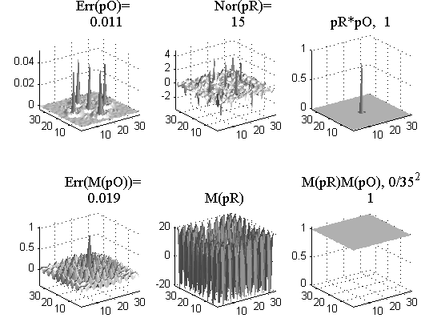  DIAP=20 | 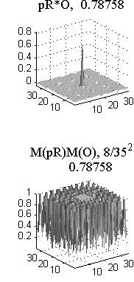
Рис. 6. МПН в частотной области по DIAP =20 приводит к тому, что реакция на шум Nor(R)=200 падает до малой реакции Nor(pR)~15 с ошибками порядка 1 и 2%.

Функции рО и pR=рО⁻¹ выбираются из решения основной МПН задачи:
…(1)
Задача (1) реализует максимальную точность результата на дискретной сетке PAR путем применения инструментов МПН

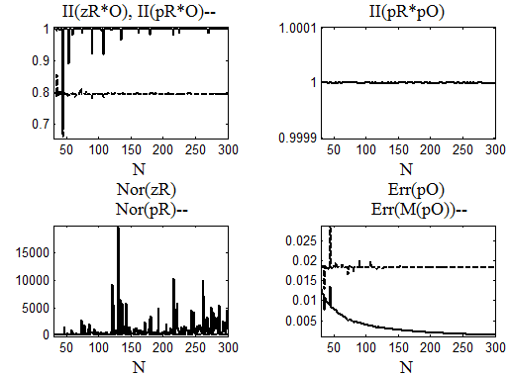  Острова обратимости  в множестве N=30:300  Реакции на шум  в множестве N=30:300  DIAP=20 | 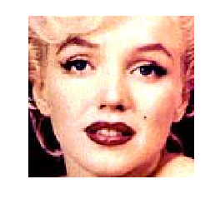  I_{X}=R*I_{Y}=R*O*I_{X}  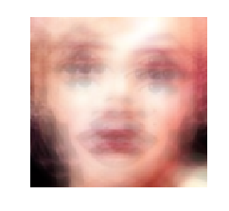  I_{Y}=O*I_{X}
Рис. 7. Острова обратимости, малых реакций на шум в множестве N=30:300, исходное I_{X} и искаженное I_{Y} изображения размера 116х116.

В основной МПН задаче (1) мы можем настраивать через физические параметры PAR диаграммы направленности лучей гребенки, например, в расширенной Гауссовской форме. Острова стабильности тогда будут в пространстве физических параметров PAR.

В методе регуляризации нет обратимости II(aR*O)~0.68, поэтому не удается компенсировать искажения гребенки лучей в изображении. Основной недостаток: требование гладкости решений приводят к необратимости в изображениях aR*I_{Y}= aR*O*I_{X}.
Обратимости aR  к исходной  АФ О нет в  множестве N=30:300  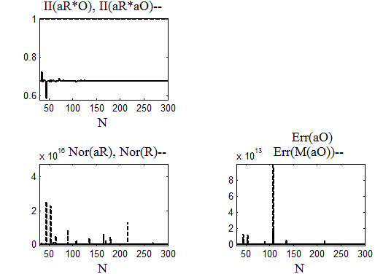  II(aR*O)~0.68  II(aR*aO)=1  Nor(aR)~11  Реакции на шум  Ошибки  alfa=0.001 | 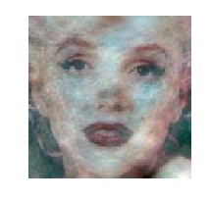  aR*I_{Y}= aR*O*I_{X}
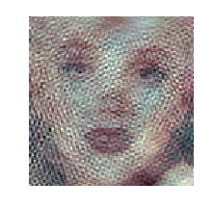
zR*I_{Y}= zR *O*I_{X}
Рис. 8. Результат метода регуляризации по компенсации АФ О гребенки – aR*I_{Y} и результат распараллеливания вычислений - zR*I_{Y.}

Заметим, что модельный МПН результат I_{X}=R*I_{Y}=R*O*I_{X} см. на Рис. 7 получается идеальным, без остаточной ошибки, обратимым.

Обсуждение

Мы провели моделирование с разными гребенками от 4 до 9 лучей. Области необратимости получаются в результате редких попаданий спектральных компонент М=М(О) в Iz. Т.е. общей “ситуации 0/0”, из-за быстрого убывания коэффициентов Фурье в измеряемом изображении А и значений МПФ О тут нет и в знаменателе F(A)/M(O) нули бывают редко.
Случай АФ гребенок лучей или АФ реальных радаров с большими боковиками – оказался особенным. Очень важно продолжить исследования островов стабильности уже по сетке физических параметров антенн радаров с автоматической реализацией МПН ИВС с идеальным разрешением.

ЛИТЕРАТУРА

1. А.Н. Тихонов, М.В. Уфимцев “Статистическая обработка результатов эксперимента” изд. Московского университета, 1988.
2. Evgeni N. Terentiev, Yuri A. Pirogov, Valeri V. Gladun, Vladimir S. Ivanov, Nikolai E. Terentiev “Additional enhancement of resolution in multiray radio vision systems” Proc. SPIE, Vol. 4032(2000)
3. Ю.П. Пытьев “Методы математического моделирования измерительно-вычислительных систем”, ФИЗМАТЛИТ, 2012 г.
4. Е.Н. Терентьев, Н.Е. Терентьев // 7-я межд. конф. АКУСТООПТИЧЕСКИЕ И РАДИОЛОКАЦИОННЫЕ МЕТОДЫ ИЗМЕРЕНИЙ И ОБРАБОТКИ ИНФОРМАЦИИ, 15-17 сен. 2014, Суздаль, Россия, Программа, с. 49-53
5. Е.Н. Терентьев, Н.Е. Терентьев // там же, с. 53-57

Контактная информация: Терентьев Евгений Николаевич,
Emails: en.teren@physics.msu.ru; en.teren@mail.ru;

